**26.2 Итераторы**

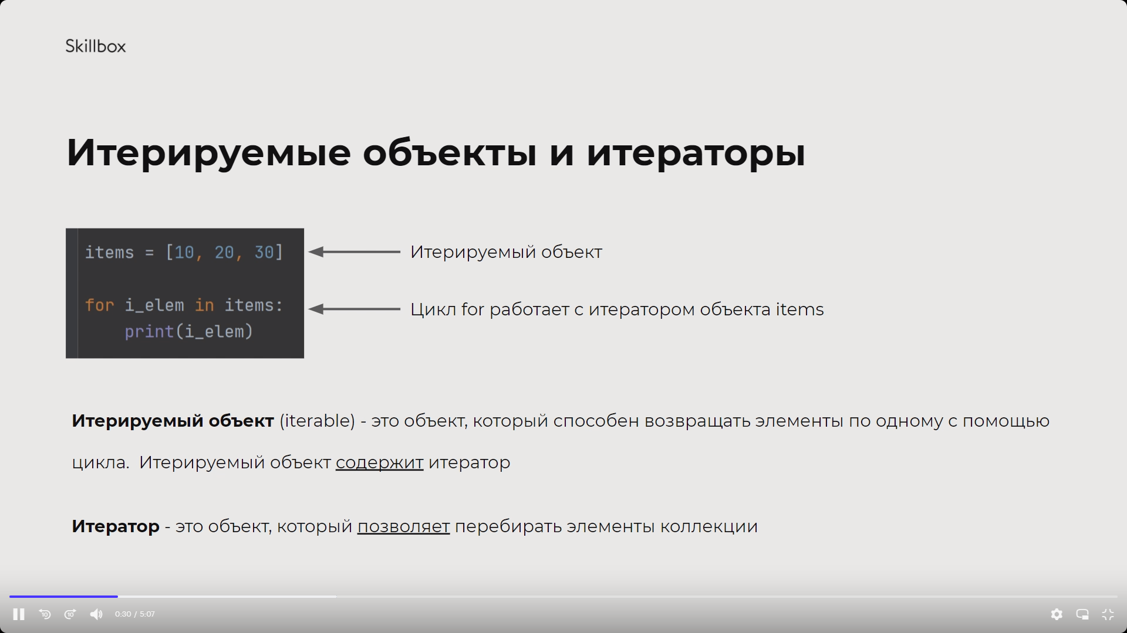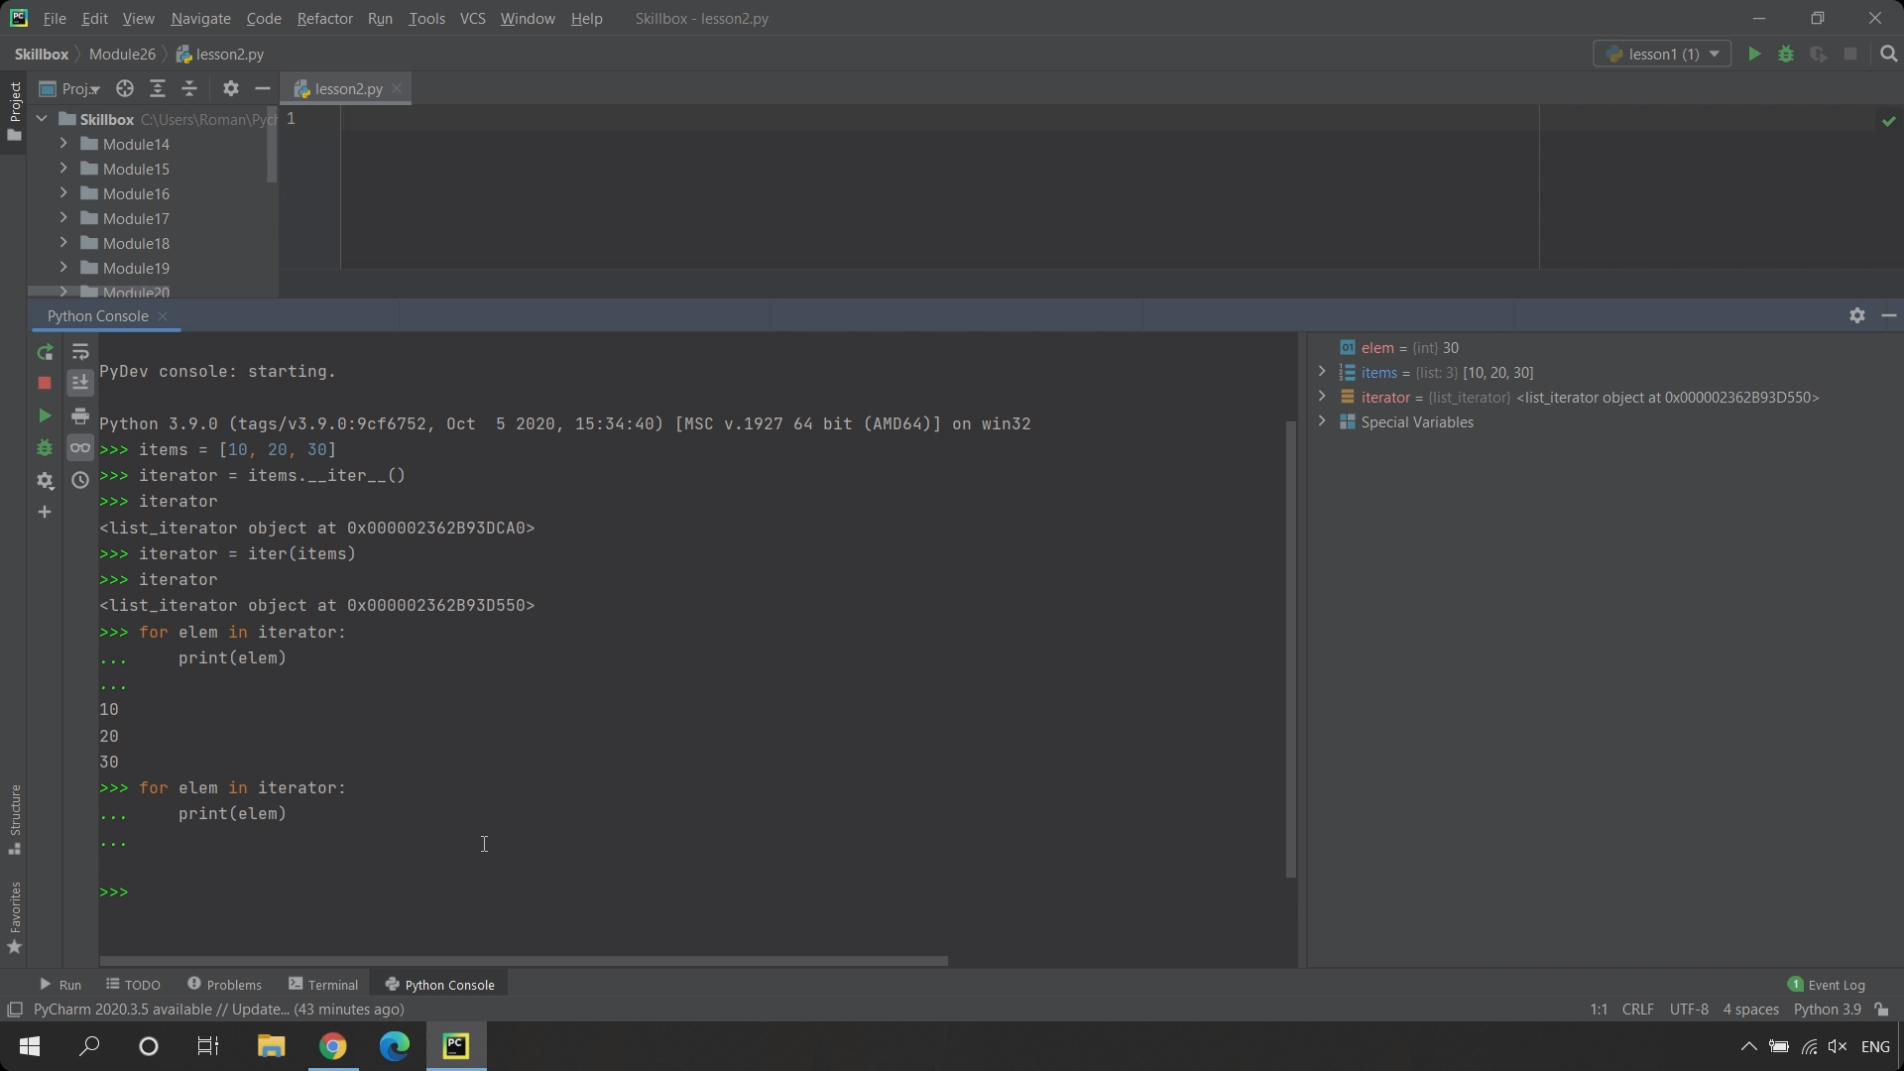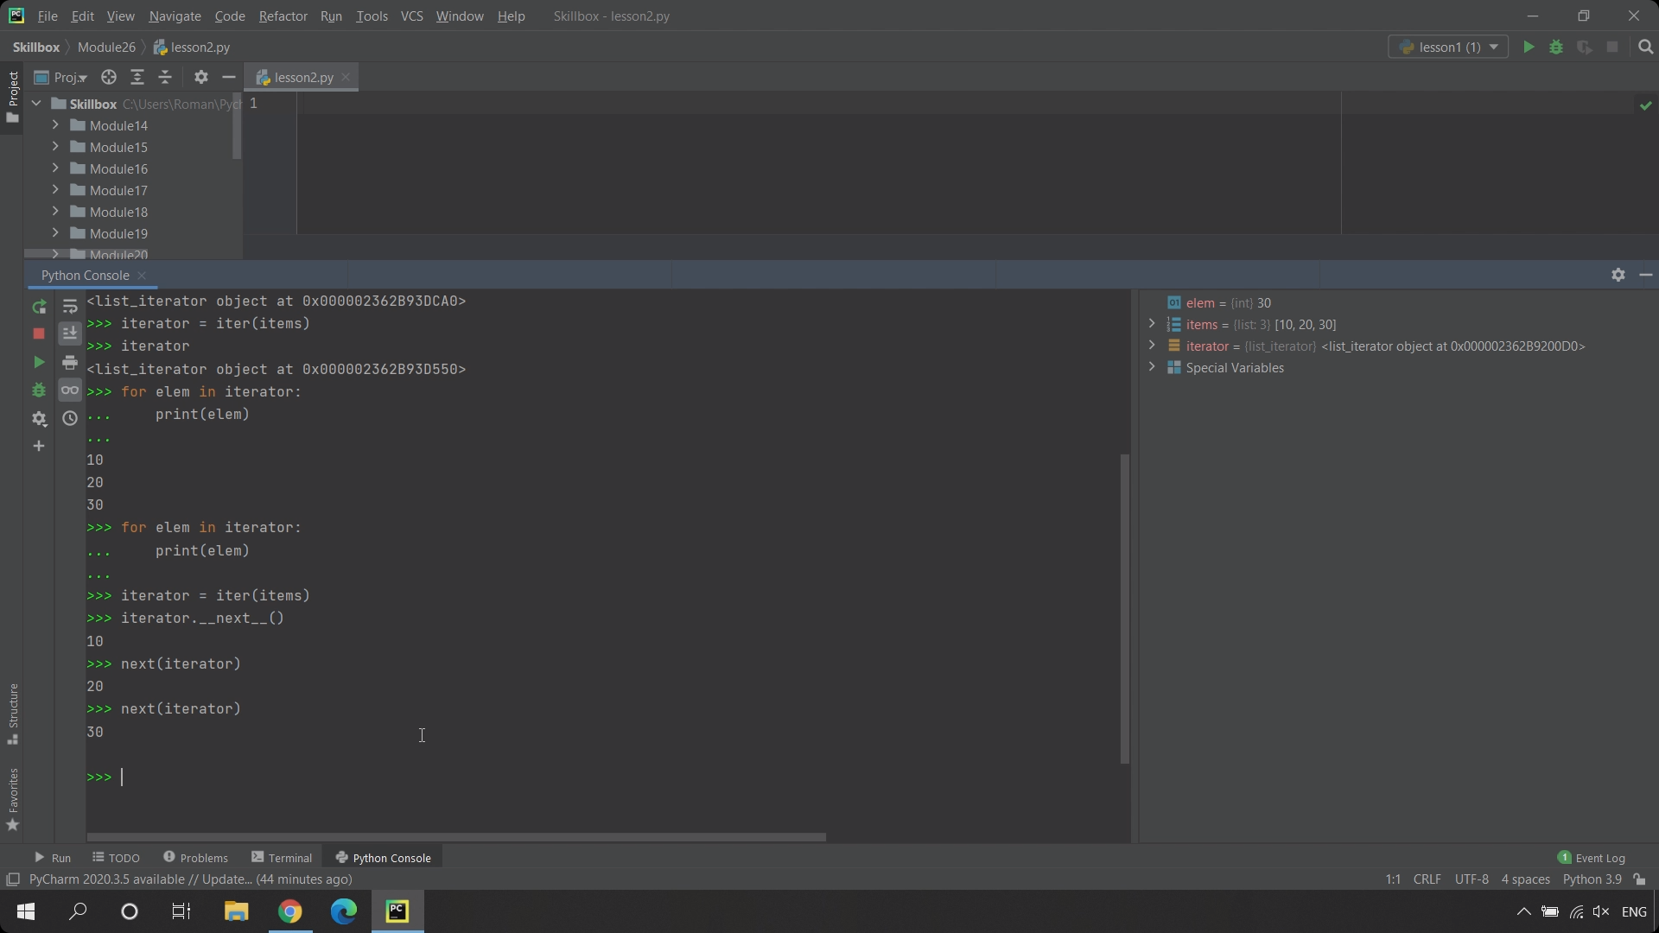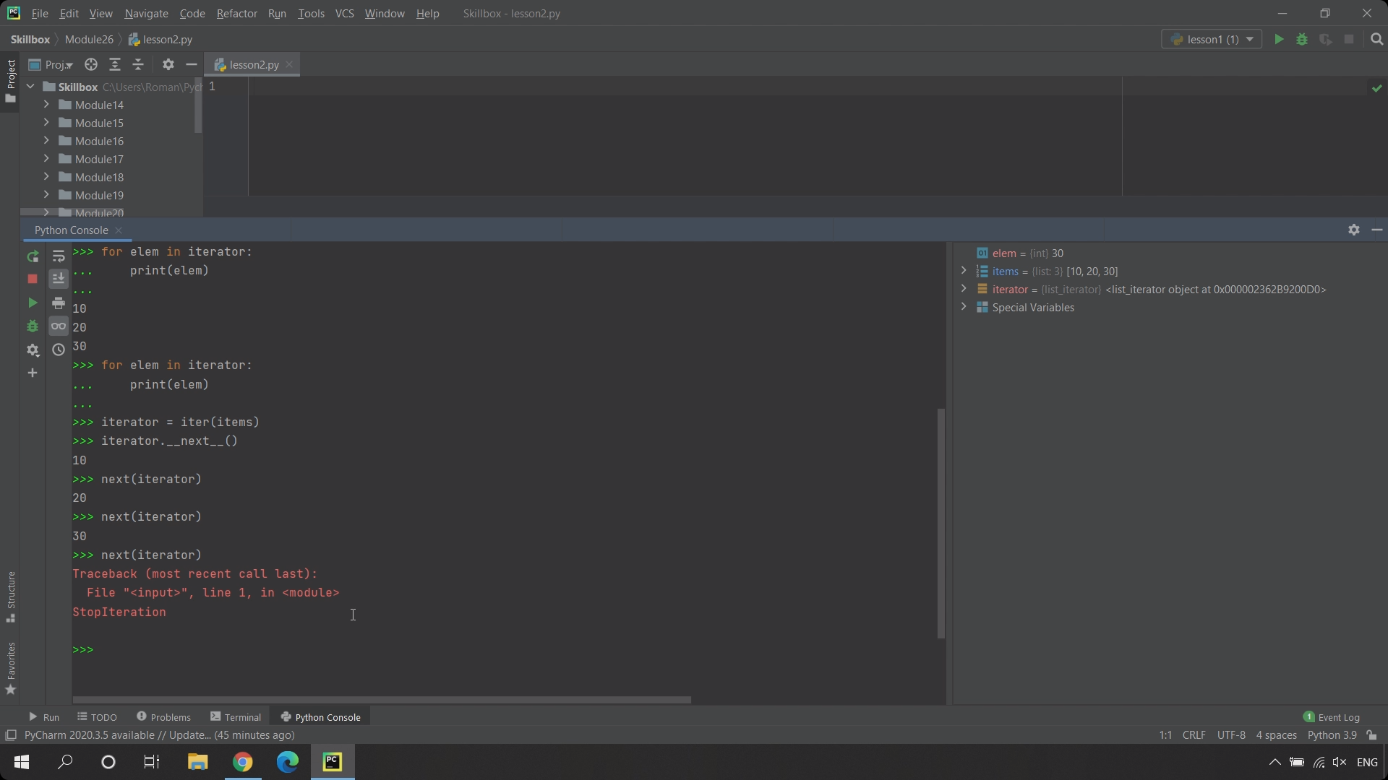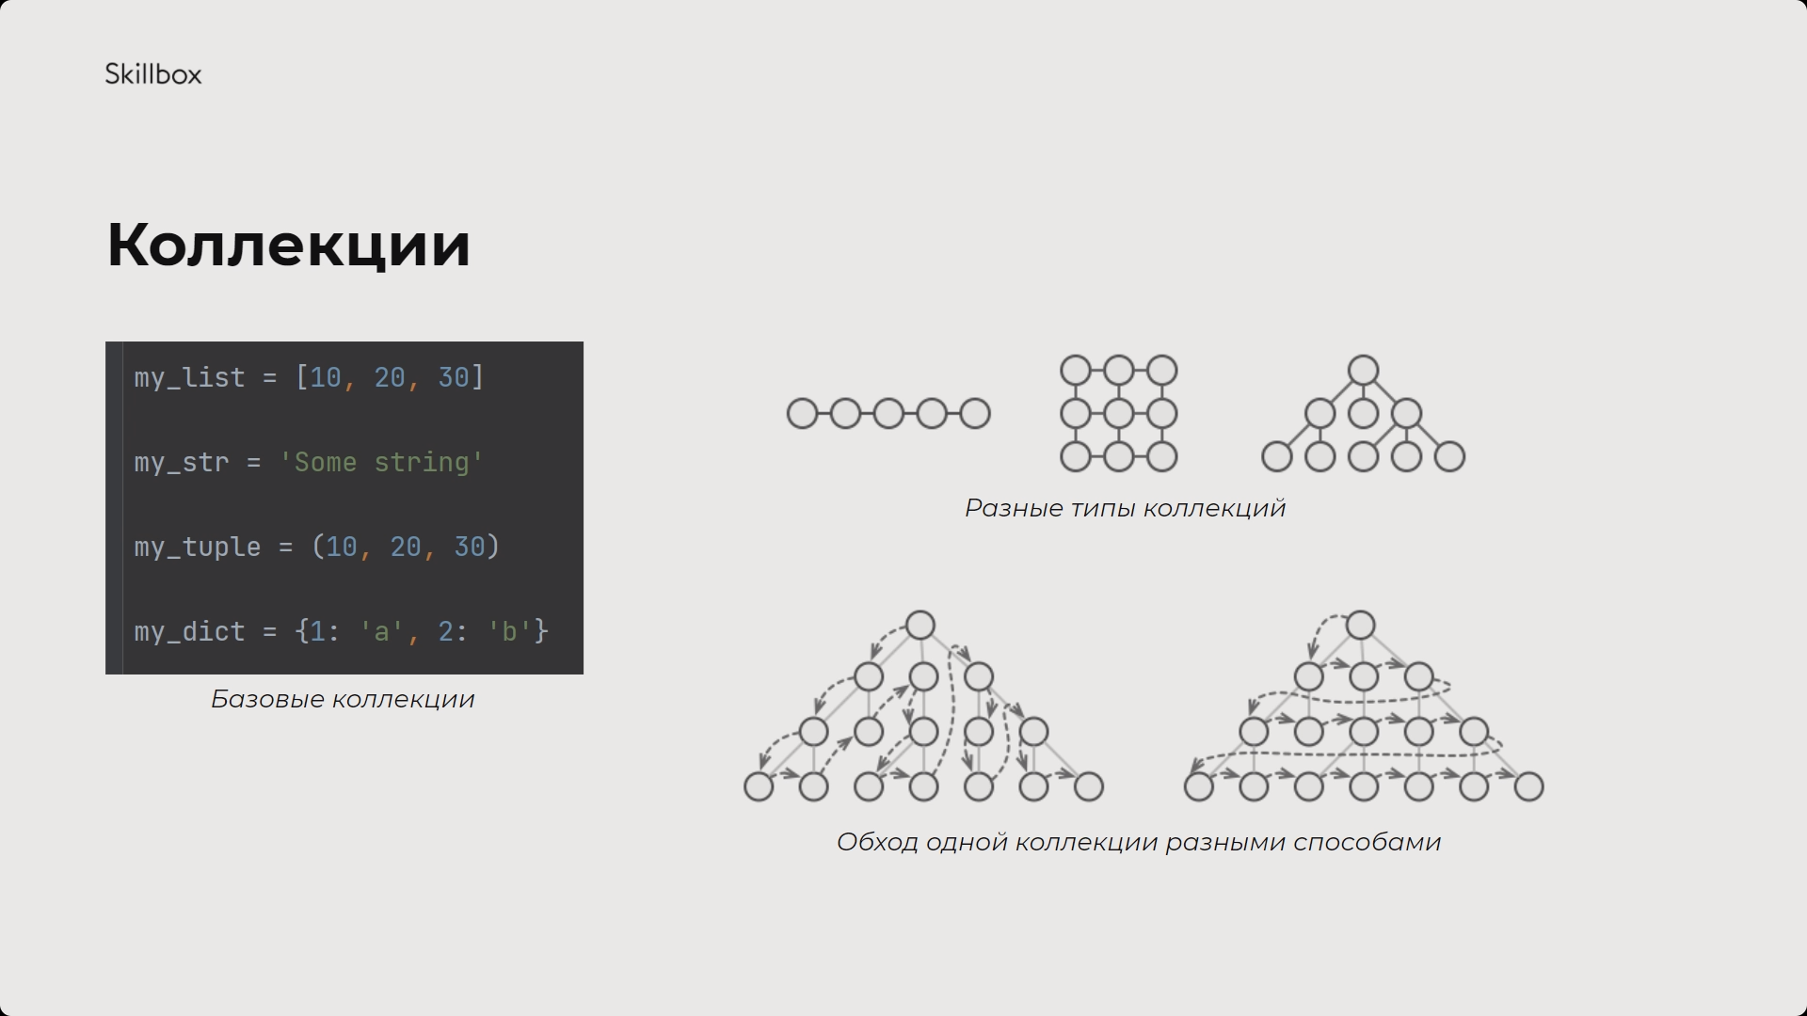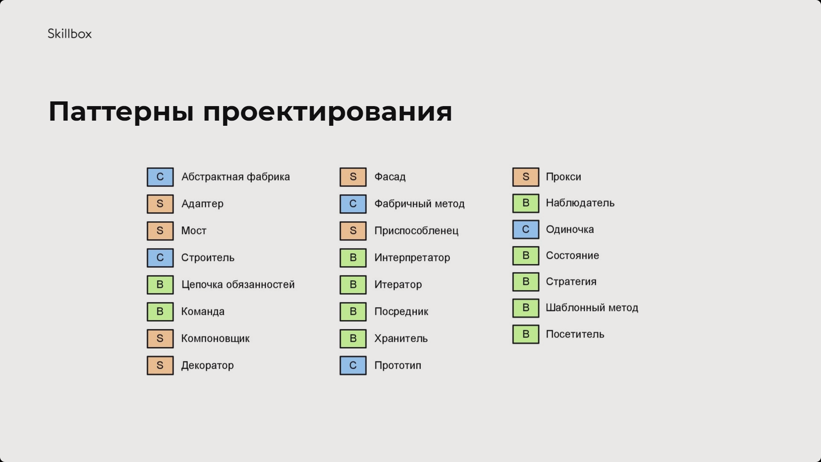

#### Практика

##### **Задача 1. Свой for (ну почти)**

Дан любой итерируемый объект, например список из N чисел. Реализуйте функцию, которая эмулирует работу цикла for с помощью цикла while и проходит во всем элементам итерируемого объекта. Не забудьте про исключение «конца итерации».